Výukový materiál zpracovaný v rámci projektu

Registrační číslo projektu: CZ.1.07/1.4.00/21.1174
Škola – adresa: Základní škola, Dobrá, okres Frýdek-Místek www.zsdobra.cz, zsdobra@zsdobra.cz
Šablona: III/2 č. 6

Ověření ve výuce (dne): 18. 1. 2013 Pořadové číslo hodiny: 17.
Třída: 6. A Předmět: Fyzika
Název: | Hmotnost  Měřidla fyzikálních veličin  Základní jednotky a jejich převodní vztahy
Anotace: | Žák vypracuje pracovní list, zopakuje si a upevní převodní vztahy mezi jednotkami hmotnosti. Odhadne a prakticky určí hmotnost. Tato aktivita je zaměřena na využití znalostí v praxi.  V druhé části hodiny projdou jednotlivé body s vyučujícím.
Autor: | Mgr. Blanka Vroblová
Jazyk: | čeština
Očekávaný výstup: | Změří vhodně zvolenými měřidly některé důležité fyzikální veličiny charakterizující látky a tělesa.  Umí základní převodní vztahy mezi jednotkami.
Speciální vzdělávací potřeby: | -
Klíčová slova: | kilogram, gram, miligram, metrický cent, tuna, měřidla hmotnosti a praktické měření
Rozvíjené klíčové kompetence: | kompetence k učení, k řešení problémů, pracovní
Druh učebního materiálu: | pracovní list
Druh interaktivity: | aktivita
Cílová skupina: | žák
Stupeň a typ vzdělávání: | základní vzdělávání – druhý stupeň
Ročník: | šestý
Celková velikost: | 692 kB
Vazby na ostatní materiály: | -

Hmotnost
Značka - ____________________________________________

Základní jednotka - ____________________________________________

Vedlejší jednotky - ____________________________________________

Měřidlo - ____________________________________________
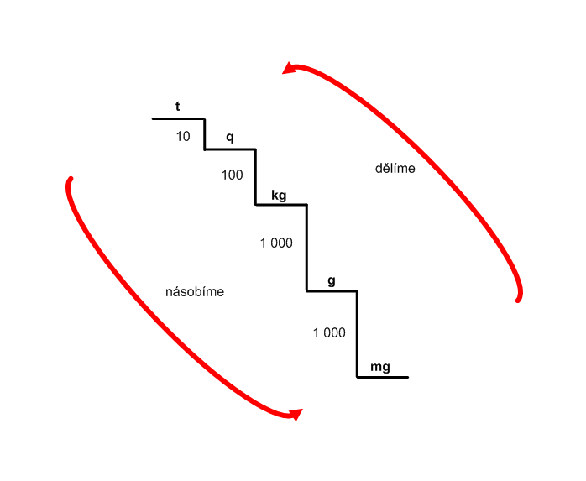

Doplň převodní vztahy:

1 kg = t = g = mg

1 000 000 mg = g = kg = q

7,8 t = q = kg = g

987 000 000 mg = g = kg = t

Odhadni a urči hmotnost tělesa:

Tělesa | Odhad v g | Zváženo v g
pouzdro
učebnice
kádinka
sešit
závaží

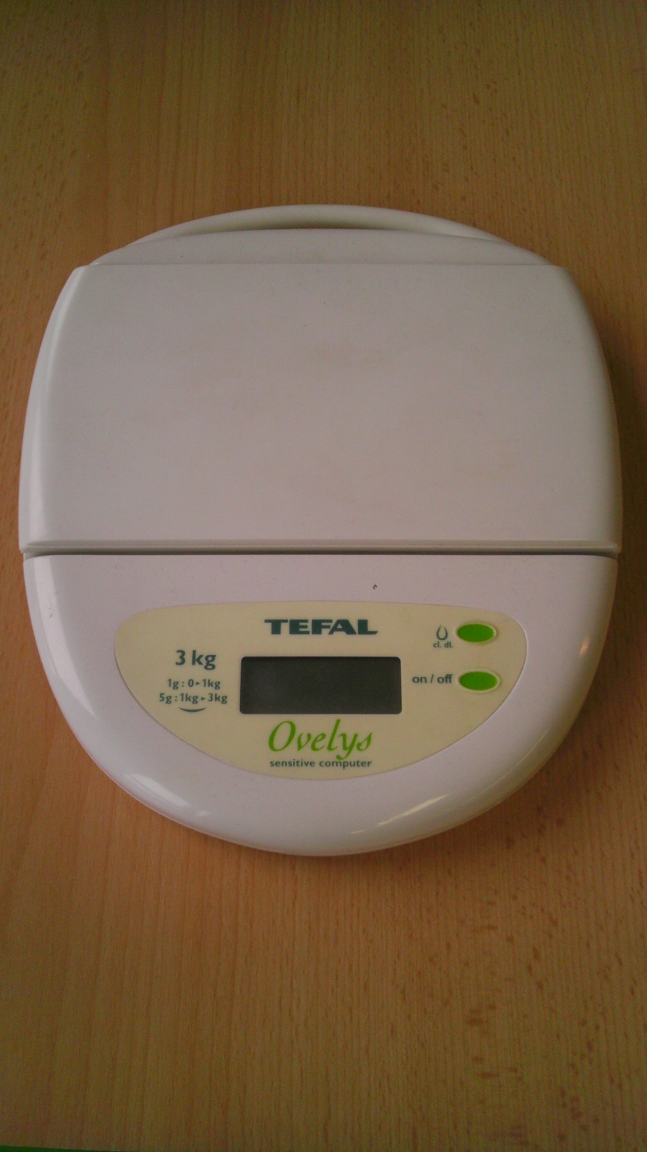
Napiš, jak určíš hmotnost sypkého materiálu nebo kapaliny v odměrce?

- ______________________________________________________

- ______________________________________________________

- ______________________________________________________

Odhadni a urči hmotnost připraveného sypkého materiálu:

Sypký materiál | Odhad v g | Hmotnost odměrky v g | Hmotnost odměrky s materiálem v g | Hmotnost materiálu v g
krupice
rýže
písek
mouka
čočka
vločky

Odhadni a urči hmotnost připravené kapaliny:

Kapalina | Odhad v g | Hmotnost odměrky | Hmotnost odměrky s kapalinou | Hmotnost kapaliny
voda
olej
tekuté mýdlo
sirup

Převeď:
9,7 kg = | g
546 g = | mg
98 t = | kg
7,54 kg = | g
531 g = | kg
9,6 q = | kg
0,05 q = | t
987 000 g = | q
0,09 g = | mg
12 kg = | q
3,2 t = | mg
71,3 q = | g
33 kg = | mg
1 300 g = | q
0,07 q = | kg
0,4 q = | t
0,05 t = | kg
97,5 kg = | dkg
3 kg = | dkg
20 dkg = | kg
40 dkg = | g

Řešení:
9,7 kg = | 9 700 g
546 g = | 546 000 mg
98 t = | 98 000 kg
7,54 kg = | 7 540 g
531 g = | 0,531 kg
9,6 q = | 960 kg
0,05 q = | 0,005 t
987 000 g = | 9,87 q
0,09 g = | 90 mg
12 kg = | 0,12 q
3,2 t = | 3 200 000 000 mg
71,3 q = | 7 130 000 g
33 kg = | 33 000 000 mg
1 300 g = | 0,013 q
0,07 q = | 7 kg
0,4 q = | 0,04 t
0,05 t = | 50 kg
97,5 kg = | 9 750 dkg
3 kg = | 300 dkg
20 dkg = | 0,2 kg
40 dkg = | 400 g

